6.18.1-01/291222-13
29.12.2022
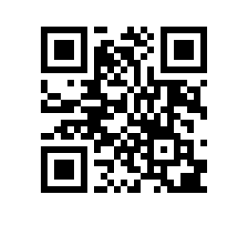
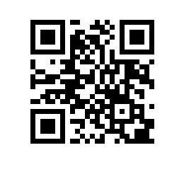

О введении в действие Положения о предоставлении скидок по оплате обучения студентам, обучающимся по договорам об образовании, заключаемым при приеме на обучение за счет средств физических и (или) юридических лиц

На основании решения ученого совета НИУ ВШЭ от 30.11.2022, протокол №11,

ПРИКАЗЫВАЮ:

1. Ввести в действие Положение о предоставлении скидок по оплате обучения студентам, обучающимся по договорам об образовании, заключаемым при приеме на обучение за счет средств физических и (или) юридических лиц (приложение).
2. Признать утратившим силу Положение о предоставлении скидок по оплате обучения студентам, обучающимся по договорам об образовании, заключаемым при приеме на обучение за счет средств физических и (или) юридических лиц, утверждённое решением учёного совета от 30.03.2018, протокол № 3, и введённого в действие приказом НИУ ВШЭ от 17.04.2018 № 6.18.1-01/1704-09.

Ректор Н.Ю. Анисимов

